Concorso “Enzimi di Pace - L'Albero dei Colori”
La natura e la pace nel cinema e nell'arte
10^{A} Edizione
La Scuola di Pace
www.lascuoladipace.org
Con il Patrocinio di:
COMUNE DI ROMA
assessorato alle politiche ambientali e agricole
XVI Municipio

PROVINCIA DI ROMA
assessorato alle politiche culturali, della comunicazione e dei sistemi informativi

REGIONE LAZIO
assessorato alla cultura, spettacolo, sport e turismo

I vincitori della sezione
ARTE
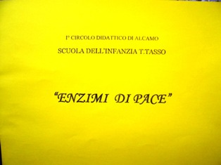
1) PRIMO PREMIO SCUOLE MATERNE
ENZIMI DI PACE
libro artigianale realizzato dai
bambini della Scuola dell'Infanzia T. Tasso
del 1° Circolo Didattico di Alcamo (TP)
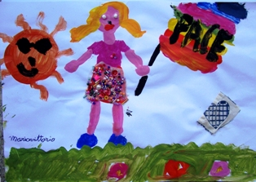
2) PRIMO PREMIO - PARCHI ROMANI
Disegno realizzato in modo estemporaneo
nel corso del tour romano "La Carovana della Gioia"
Maria Vittoria
Parco di Villa Doria Pamphili – Roma
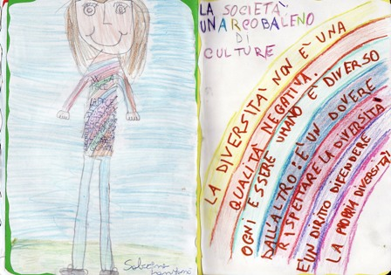
3) PRIMO PREMIO SCUOLE ELEMENTARI
Illustrazione contenuta nel lavoro "Disegno la PACE"
libro artigianale realizzato dai bambini della classe V B
del Circolo Didattico "G. Falcone" di San Giovanni La Punta (CT)
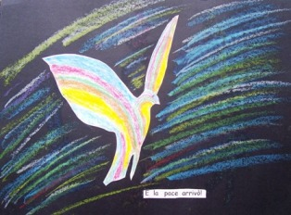
4) PRIMO PREMIO ALL'INSEGNANTE PER IL PERCORSO DIDATTICO
La colomba
libro artigianale realizzato dai bambini della classe IV B
del 141° Circolo Didattico San Cleto di Roma
Insegnante M. Gabriella Ballette
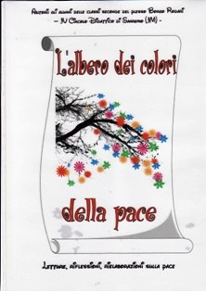
5) PRIMO PREMIO ALLA CLASSE PER IL PERCORSO DIDATTICO
L'albero dei colori della pace
libro artigianale realizzato dai bambini delle classi seconde
del 4° Circolo Didattico di Sanremo (IM)
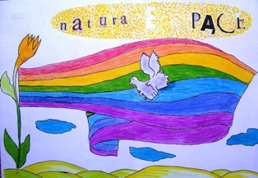
6) PRIMO PREMIO SCUOLE MEDIE
Classe II C
Scuola Media Statale "A. Vivaldi"
Torino

7) PRIMO PREMIO SCUOLE SUPERIORI
L'albero dei colori
disegno realizzato dalla classe 1 A del Liceo
Ginnasio Statale "G. Cevolani" di Cento (FE)

8) MENZIONE DELLA GIURIA
Peace & Love
ITAS "G.Galilei" - Jesi (AN)

9) MENZIONE DELLA GIURIA
La natura ci insegna la solidarietà
disegno realizzato dalla
classe 3 D dell'Istituto Statale
D'Arte di San Gennaro Vesuviano (NA)

10) MENZIONE DELLA GIURIA
Insieme per la pace e per la vita
manifesto realizzato dalla alunna Angela Maria Scarpaci della classe 3 B
dell'Istituto Tecnico Commerciale Geometra e Turismo
di Barcellona P.G. (ME)

11) PRIMO PREMIO PARTECIPANTI IN FORMA INDIVIDUALE
Federica Muraro
Verona
I vincitori della sezione
CALENDARIO Multicolorato per la Pace 2008
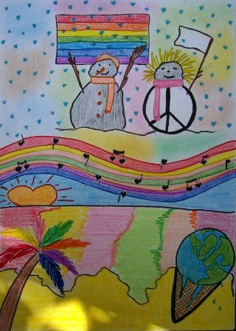
1) COPERTINA
Ilaria Suma Bong
S.M.S. Luigi Settembrini - Roma
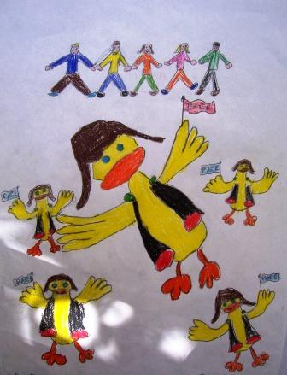
2) GENNAIO 2008
3° Circolo Didattico – Caserta

3) FEBBRAIO 2008
Girotondo di Pace
Liceo Ginnasio Statale "G. Cevolani" - Cento (FE)
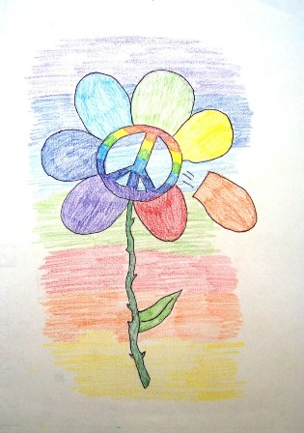
4) MARZO 2008
Giulia Solfaroli Camillocci
S.M.S. Luigi Settembrini – Roma
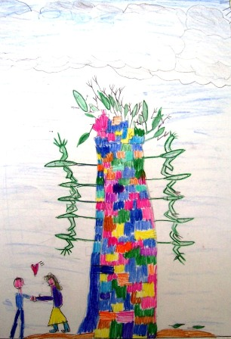
5) APRILE 2008
Antonio Affinito
3° Circolo Didattico – Caserta
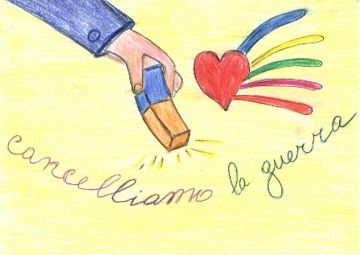
6) MAGGIO 2008
Fabiola Viceconti
Classe V Scuola Primaria "Rosa"
Direzione Didattica 1° Circolo di Lauria (PZ)
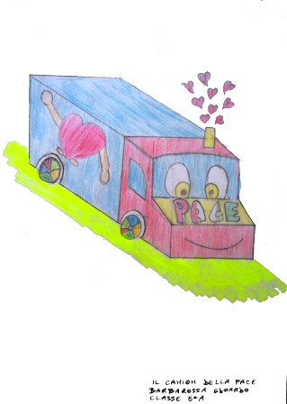
7) GIUGNO 2008
Edoardo Barbarossa
Classe V A
Scuola Primaria Jole Orsini - Amelia (TR)
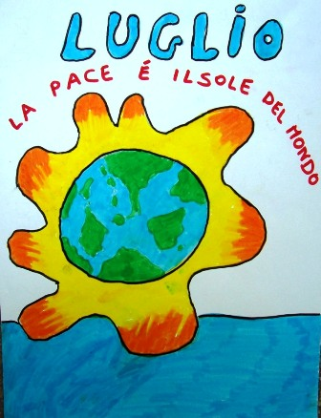
8) LUGLIO 2008
Davide Di Salvo
Classe 1 B
Scuola Media "A. Vivaldi" – Torino
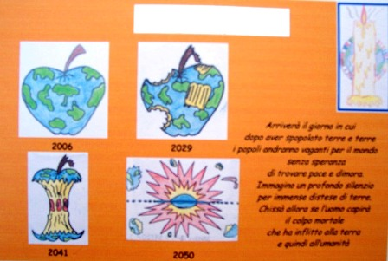
9) AGOSTO 2008
Scuola Media Statale "G. Gigante" – Napoli
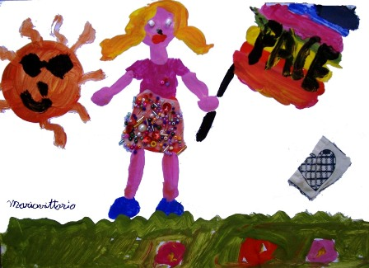
10) SETTEMBRE 2008
Mariavittoria
Parco di Villa Doria Pamphili – Roma
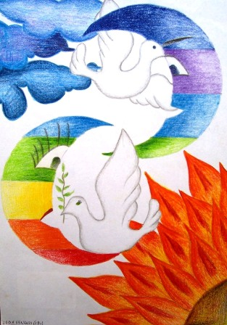
11) OTTOBRE 2008
Lucia Venanzi
ITAS "G. Galilei" - Jesi (AN)
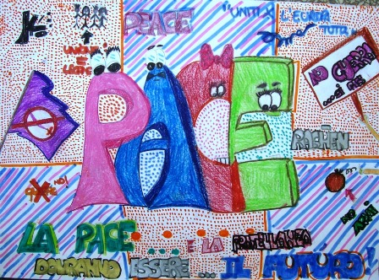
12) NOVEMBRE 2008
Morena Mastrapasqua
Classe 2 G
Scuola Media "A. Vivaldi" – Torino
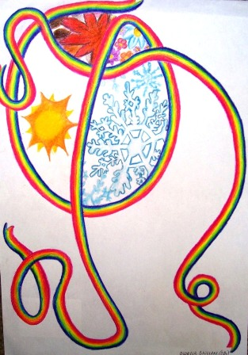
13) DICEMBRE 2008
Giorgia Giuliani
ITAS "G. Galilei" - Jesi (AN)
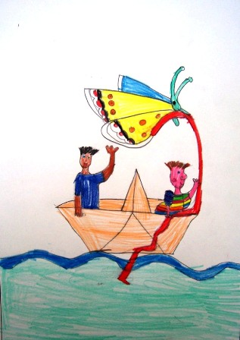
14) SECONDA COPERTINA
Marialuisa Rocco
3° Circolo Didattico - Caserta
I vincitori della sezione
CINEMA
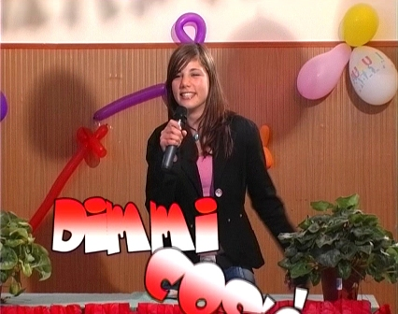
- PRIMO PREMIO
Dimmi cos'è
Scuola Media Statale "G. Ungaretti"
di Succivo (CE)
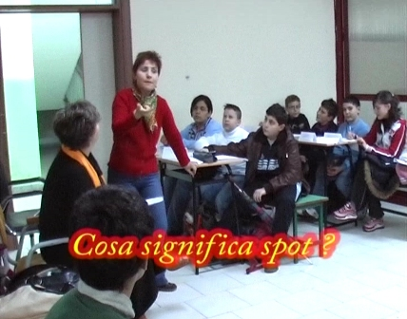
2) MENZIONE DELLA GIURIA PER IL PERCORSO DIDATTICO
Il percorso didattico
Scuola Media Statale "G. Ungaretti"
di Succivo (CE)
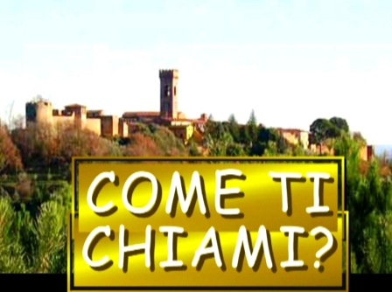
3) MENZIONE DELLA GIURIA PER IL PERCORSO DIDATTICO
Come ti chiami?
Istituto Comprensivo Montecarlo - Villa Basilica (LU)
La mostra dei lavori si terrà a Villa Pamphili, Zona Centro Anziani Bel Respiro, ingressi di Via Vitellia e via Leone XIII a Roma, dal 14 al 20 Maggio 2007
La premiazione, con la partecipazione delle scuole vincitrici, avverrà sempre a Villa Pamphili, Venerdì 18 Maggio alle h. 10,30.
Sul sito internet www.lascuoladipace.org è disponibile la galleria on-line di tutti i lavori partecipanti.
Info: La Scuola di Pace
www.lascuoladipace.org
lascuoladipace@gmail.com
Tel.: 340-0585167
Direttore artistico: Italo CASSA

